DOKUMEN

SPESIFIKASI KEBUTUHAN PERANGKAT LUNAK

Konsultasi Gizi dan Diet Online

Dipersiapkan oleh:

Akmal Farizky Hardhana – A11.2022.14372

Lauser Kumala Dewa – A11.2022.14363

Ariella Risqy Maulana – A11.2022.14035

Achmad Akbar Riawan – A11.2022.13959

Jurusan Teknik Informatika

Universitas Dian Nuswantoro Semarang

|  |  |  |  |  |
| --- | --- | --- | --- | --- |
|  | **Jurusan**  **Teknik Informatika UDINUS** | Nomor Dokumen | | Halaman |
| *SKPL-01* | |  |
| Revisi |  |  |

DAFTAR PERUBAHAN

|  |  |
| --- | --- |
| Revisi | Deskripsi |
| A |  |
| B |  |
| C |  |
| D |  |
| E |  |
| F |  |
| G |  |

|  |  |  |  |  |  |  |  |  |
| --- | --- | --- | --- | --- | --- | --- | --- | --- |
| INDEX  TGL | - | A | B | C | D | E | F | G |
| Ditulis oleh |  |  |  |  |  |  |  |  |
| Diperiksa oleh |  |  |  |  |  |  |  |  |
| Disetujui oleh |  |  |  |  |  |  |  |  |

Daftar Halaman Perubahan

|  |  |  |  |
| --- | --- | --- | --- |
| Halaman | Revisi | Halaman | Revisi |
|  |  |  |  |

Daftar Isi

1 Pendahuluan 7

1.1 Tujuan Penulisan Dokumen 7

1.2 Lingkup Masalah 7

1.3 Definisi dan Istilah 7

1.4 Aturan Penamaan dan Penomoran 7

1.5 Referensi 7

1.6 Ikhtisar Dokumen 7

2 Deskripsi Umum Perangkat Lunak 8

2.1 Deskripsi Umum Sistem 8

2.2 Fungsi Produk 8

2.3 Karakteristik Pengguna 8

2.4 Batasan 8

2.5 Lingkungan Operasi 8

3 Deskripsi Umum Kebutuhan 8

3.1 Kebutuhan antarmuka eksternal 8

3.1.1 Antarmuka pengguna 8

3.1.2 Antarmuka perangkat keras 8

3.1.3 Antarmuka perangkat lunak 8

3.1.4 Antarmuka komunikasi 8

3.2 Deskripsi Fungsional 9

3.2.1 Use Case Diagram 9

3.2.2 Fungsi 1: <nama use case> 9

3.2.2.1 Skenario: <nama use case> 9

3.2.2.2 Diagram Aktivitas: <nama use case> 9

3.2.2.3 Diagram Sekuens: <nama use case> 9

3.2.2.4 Diagram Kolaborasi Objek: <nama use case> 9

3.3 Deskripsi Kelas-kelas 9

3.3.1 Diagram Kelas 9

3.3.2 Deskripsi Domain Persoalan 9

3.3.3 Deskripsi Kelas Pengendali 9

3.3.4 Deskripsi Kelas *Entity (Persisten)* 9

3.3.5 Deskripsi Kelas *Boundary* 10

3.4 Deskripsi Perilaku Sistem 10

3.5 Deployment Diagram 10

3.6 Kebutuhan Non Fungsional 10

3.7 Batasan Perancangan 10

3.8 Ringkasan Kebutuhan 11

3.8.1 Ringkasan Kebutuhan Fungsional 11

3.8.2 Ringkasan Kebutuhan Non Fungsional 11

KONTRIBUSI ANGGOTA KELOMPOK 11

LAMPIRAN A ..………………………………………………………………………………………………………………...……A-1

Daftar Tabel

Daftar Gambar

# Pendahuluan

Dokumen ini disusun untuk memberikan spesifikasi kebutuhan perangkat lunak (Software Requirements Specification atau SRS) bagi sistem **Konsultasi Gizi dan Diet Online**. Dokumen ini diharapkan dapat menjadi acuan bagi seluruh tim pengembang, stakeholder, dan pihak terkait lainnya dalam memahami, merancang, dan mengimplementasikan sistem yang mendukung layanan konsultasi kesehatan khususnya di bidang gizi dan diet secara online. Penyusunan dokumen ini dilakukan dengan mengacu pada standar-standar pengembangan perangkat lunak serta referensi-referensi terpercaya, sehingga solusi yang dihasilkan tepat guna dan sesuai dengan kebutuhan pengguna.

## Tujuan Penulisan Dokumen

Dokumen ini bertujuan untuk memberikan spesifikasi kebutuhan perangkat lunak yang mendetail dan terstruktur bagi sistem Konsultasi Gizi dan Diet Online. Adapun tujuan utama dari dokumen ini adalah:

* **Mengidentifikasi kebutuhan dan fungsionalitas sistem:** Dokumen ini memaparkan seluruh kebutuhan yang harus dipenuhi oleh sistem, mulai dari fungsionalitas dasar hingga fitur tambahan yang mendukung layanan konsultasi gizi secara online.
* **Menjadi panduan bagi tim pengembang:** Dengan spesifikasi yang jelas, tim pengembang dapat mengimplementasikan sistem sesuai dengan kebutuhan pengguna dan standar kualitas yang telah ditetapkan.
* **Menyediakan dasar untuk verifikasi dan validasi:** Dokumen ini berfungsi sebagai acuan untuk memastikan bahwa perangkat lunak yang dikembangkan telah memenuhi seluruh persyaratan dan berjalan sesuai dengan yang dirancang.
* **Memastikan komunikasi yang efektif antar pihak terkait:** Dengan adanya dokumen ini, seluruh stakeholder mendapatkan pemahaman yang sama mengenai ruang lingkup dan detail dari sistem yang akan dikembangkan.

## Lingkup Masalah

Sistem Konsultasi Gizi dan Diet Online dirancang untuk memberikan solusi bagi berbagai permasalahan yang sering dihadapi dalam layanan konsultasi kesehatan tradisional, khususnya di bidang gizi dan diet. Lingkup masalah yang ingin diatasi oleh sistem ini meliputi:

* **Akses Terbatas ke Ahli Gizi:** Banyak daerah, terutama di wilayah terpencil, mengalami kekurangan tenaga ahli gizi yang mampu memberikan konsultasi secara profesional.
* **Waktu Tunggu yang Lama:** Pelanggan seringkali harus menunggu dalam waktu yang cukup lama untuk mendapatkan konsultasi secara langsung di fasilitas kesehatan, yang berdampak pada penanganan yang tidak tepat waktu.
* **Kurangnya Edukasi Kesehatan yang Akurat:** Informasi seputar gizi dan diet yang beredar belum tentu akurat, sehingga masyarakat membutuhkan sumber informasi yang tepercaya.
* **Biaya Konsultasi yang Tinggi:** Biaya konsultasi secara langsung ke ahli gizi sering kali tidak terjangkau oleh sebagian besar masyarakat, sehingga diperlukan solusi digital yang lebih ekonomis.
* **Kesulitan dalam Mendapatkan Resep atau Rekomendasi Produk:** Pasien sering kali mengalami kesulitan dalam memahami resep digital atau mencari produk suplemen yang sesuai dengan rekomendasi ahli gizi.

## Definisi dan Istilah

Untuk memudahkan pemahaman, berikut adalah daftar definisi dan istilah penting yang digunakan dalam dokumen ini:

* **SRS / SKPL:** Software Requirements Specification atau Spesifikasi Kebutuhan Perangkat Lunak, yaitu dokumen hasil analisis yang berisi deskripsi kebutuhan fungsional dan non-fungsional dari sistem.
* **Telemedicine:** Konsep penggunaan teknologi informasi untuk menyediakan layanan kesehatan jarak jauh, yang dalam konteks ini difokuskan pada konsultasi gizi dan diet.
* **Konsultasi Gizi dan Diet Online:** Layanan yang memungkinkan pasien untuk berkonsultasi dengan ahli gizi melalui platform digital.
* **Resep Digital:** Rekomendasi atau saran diet yang diberikan oleh ahli gizi secara elektronik dan dapat diakses oleh pasien.
* **User (Pengguna):** Individu yang menggunakan aplikasi, baik sebagai pasien yang mencari konsultasi maupun sebagai ahli gizi yang memberikan layanan.

## Aturan Penamaan dan Penomoran

Penulisan dokumen SKPL ini menerapkan aturan penamaan dan penomoran yang konsisten guna menjaga keteraturan, kemudahan pencarian, dan referensi yang jelas antar bagian dokumen. Aturan tersebut disusun berdasarkan kategori atau bagian tertentu, sehingga setiap komponen dokumen dapat dikenali dengan mudah. Berikut adalah tabel yang menjelaskan aturan penamaan dan penomoran yang digunakan dalam dokumen ini:

Tabel 1 Aturan Penamaan dan Penomoran

| **Hal/Bagian** | **Aturan Penomoran/Penamaan** |
| --- | --- |
| Bab | Angka 1, 2, 3, dst. |
| Sub Bab | Angka 1.1, 1.2, 1.3, dst. |
| Gambar / Tabel | Gambar 1, Gambar 2, dst. |
| Lampiran | Lampiran A, Lampiran B, dst. |

## Referensi

1. **Salsabila, D., et al. (2020).** *Telemedicine sebagai Solusi Layanan Kesehatan di Indonesia*. Jurnal Kesehatan Indonesia, 15(2), 112-118.
2. **Kementerian Kesehatan RI. (2019).** *Panduan Implementasi Telemedicine di Indonesia*. Diakses dari kemkes.go.id.
3. **Fitri, R., et al. (2021).** *Aplikasi Konsultasi Gizi Online dalam Meningkatkan Kesehatan Masyarakat*. Jurnal Gizi dan Diet, 7(1), 45-52.
4. **Ahuja, N.J. (2018).** *Digital Health and Telemedicine: A Review*. Journal of Medical Internet Research, 20(10). doi:10.2196/jmir.8580.

## Ikhtisar Dokumen

Ikhtisar dokumen ini memberikan gambaran menyeluruh mengenai struktur dan isi dari spesifikasi kebutuhan perangkat lunak untuk sistem Konsultasi Gizi dan Diet Online. Secara garis besar, dokumen ini terdiri dari beberapa bagian utama, yaitu:

* **Deskripsi Umum:** Berisi latar belakang, tujuan, dan lingkup masalah yang ingin diatasi oleh sistem.
* **Kebutuhan Antarmuka:** Menjelaskan antarmuka pengguna dan interaksi antara pengguna dengan sistem.
* **Deskripsi Fungsional:** Memuat spesifikasi fungsional yang harus dipenuhi oleh sistem, termasuk alur proses dan fitur utama.
* **Deskripsi Kelas dan Perilaku Sistem:** Menyediakan diagram dan penjelasan mengenai struktur sistem, termasuk hubungan antar kelas dan komponen.
* **Kebutuhan Non-Fungsional:** Mencakup aspek performa, keamanan, dan ketersediaan sistem.
* **Batasan Perancangan dan Deployment Diagram:** Menjelaskan batasan-batasan dalam perancangan serta menggambarkan bagaimana sistem akan di-deploy.
* **Ringkasan Kebutuhan:** Menyajikan ringkasan dari seluruh kebutuhan sistem yang telah dianalisis.

# Deskripsi Umum Perangkat Lunak

## Deskripsi Umum Sistem

Sistem **Konsultasi Gizi dan Diet Online** merupakan perangkat lunak berbasis web yang dirancang untuk menyediakan layanan konsultasi kesehatan khususnya di bidang gizi dan diet. Sistem ini memungkinkan pasien untuk mencari dan berinteraksi dengan ahli gizi secara online melalui fitur konsultasi berupa chat, video call, atau voice call. Selain itu, sistem ini juga menyediakan berbagai informasi edukasi terkait pola makan sehat, resep digital, dan rekomendasi suplemen. Tujuan utama dari sistem ini adalah meningkatkan akses layanan kesehatan, mengurangi waktu tunggu, serta memberikan edukasi dan rekomendasi gizi yang tepat kepada masyarakat.

## Fungsi Produk

Sistem Konsultasi Gizi dan Diet Online menyediakan berbagai fungsi utama yang mendukung interaksi antara pasien dan ahli gizi, di antaranya:

1. **Registrasi / Login:**  
   Pengguna harus melakukan registrasi dan login terlebih dahulu untuk mengakses layanan. Proses ini menjamin keamanan data dan mempersonalisasi pengalaman pengguna.
2. **Pencarian Ahli Gizi:**  
   Pasien dapat mencari ahli gizi berdasarkan kriteria tertentu, seperti keahlian, lokasi, dan jadwal ketersediaan, untuk mendapatkan layanan yang sesuai dengan kebutuhan mereka.
3. **Pemesanan Konsultasi:**  
   Pengguna dapat melakukan pemesanan konsultasi secara online dengan memilih jadwal konsultasi yang tersedia. Fitur ini membantu mengurangi waktu tunggu dan memastikan konsultasi berjalan tepat waktu.
4. **Konsultasi Online:**  
   Sistem menyediakan layanan konsultasi melalui berbagai metode komunikasi seperti chat, video call, dan voice call, sehingga pasien dapat berinteraksi dengan ahli gizi secara langsung.
5. **Riwayat Konsultasi:**  
   Semua hasil konsultasi, termasuk saran dan rekomendasi, disimpan dalam sistem sehingga pasien dapat mengakses riwayat konsultasi mereka kapan saja.
6. **Edukasi Kesehatan:**  
   Sistem menyediakan artikel, video, dan materi edukasi lainnya untuk meningkatkan pemahaman pasien tentang gizi, diet, dan pola hidup sehat.
7. **Integrasi Resep Digital dan Apotek:**  
   Ahli gizi dapat memberikan resep digital atau rekomendasi produk kesehatan yang dapat langsung diintegrasikan dengan apotek atau penyedia suplemen.

## Karakteristik Pengguna

Karakteristik pengguna dijabarkan dalam tabel berikut ini.

Tabel Karakteristik Pengguna

| **Kategori Pengguna** | **Tugas** | **Hak Akses ke aplikasi** | **Kemampuan yang harus dimiliki** |
| --- | --- | --- | --- |
| Pasien | Mencari ahli gizi, melakukan pemesanan konsultasi, mengikuti sesi konsultasi, mengakses materi edukasi, serta memberikan ulasan dan feedback. | Akses penuh ke fitur layanan pasien. | Mampu menggunakan aplikasi, mengakses internet, dan memahami informasi gizi dasar. |
| Ahli Gizi | Memberikan konsultasi secara online, mengelola jadwal konsultasi, memberikan resep digital/rekomendasi, serta memantau riwayat konsultasi pasien. | Akses ke fitur konsultasi dan manajemen data pasien. | Memiliki keahlian di bidang gizi dan kemampuan komunikasi digital. |
| Administrator | Mengelola data pengguna, memantau transaksi dan aktivitas sistem, mengelola konten edukasi, serta menangani laporan dan permasalahan teknis. | Akses penuh ke aplikasi admin dan fitur manajemen. | Mampu mengoperasikan sistem manajemen data dan memahami kebijakan keamanan sistem. |

## Batasan

Sistem ini dirancang untuk beroperasi secara online, sehingga pengguna harus memiliki koneksi internet yang stabil untuk dapat mengakses semua fitur yang tersedia. Sistem tidak mendukung mode offline, dan seluruh proses transaksi, konsultasi, serta pengaksesan data dilakukan secara real-time melalui platform digital. Selain itu, sistem ini juga hanya kompatibel dengan perangkat yang mendukung browser modern.

## Lingkungan Operasi

Sistem Konsultasi Gizi dan Diet Online berbasis web dan dapat diakses melalui berbagai perangkat seperti desktop, laptop, tablet, dan smartphone. Aplikasi ini mendukung berbagai browser modern seperti Google Chrome, Mozilla Firefox, Safari, dan Microsoft Edge, yang memastikan tampilan serta fungsi sistem berjalan optimal di berbagai platform. Selain itu, sistem dioptimalkan untuk penggunaan dalam berbagai kondisi jaringan internet, asalkan koneksi tetap stabil.

# Deskripsi Umum Kebutuhan

## Kebutuhan antarmuka eksternal

### Antarmuka pengguna

### Antarmuka perangkat keras

### Antarmuka perangkat lunak

### Antarmuka komunikasi

## 

## Deskripsi Fungsional

### Use Case Diagram

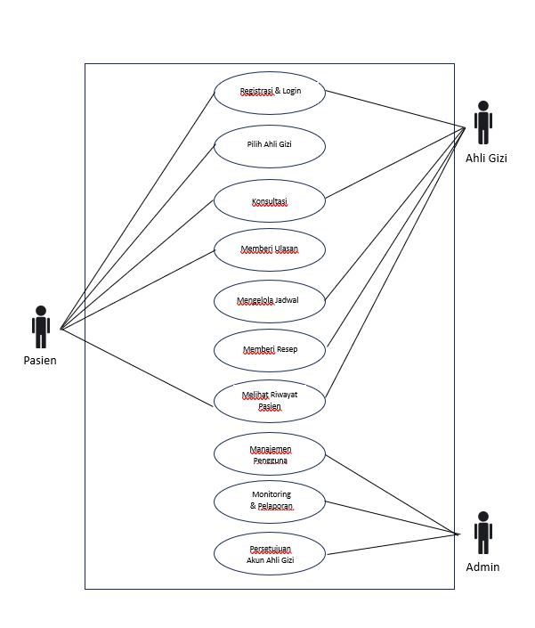

### Fungsi 1: Melakukan Registrasi Akun

#### Skenario: Melakukan Registrasi Akun

#### Diagram Aktivitas: Registrasi Akun

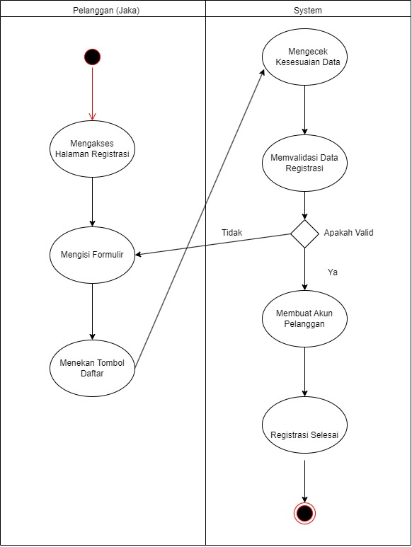

#### Diagram Sekuens: <nama use case>

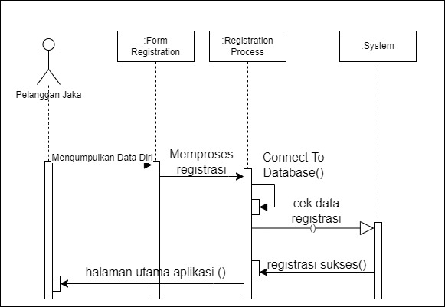

#### Diagram Kolaborasi Objek: Melakukan Registrasi Akun

### Fungsi 2

#### Skenario

**{bagian ini sangat fleksibel, bergantung pada jumlah usecase- nya}**

## Deskripsi Kelas-kelas

### Diagram Kelas

### Deskripsi Domain Persoalan

Tabel 3 Deskripsi Kelas Domain Persoalan

| No. | Nama | Metode | Atribut | Tugas |
| --- | --- | --- | --- | --- |
|  |  |  |  |  |
|  |  |  |  |  |

### Deskripsi Kelas Pengendali

Tabel 4 Deskripsi Kelas Pengendali

| No. | Nama | Metode | Atribut | Tugas |
| --- | --- | --- | --- | --- |
|  |  |  |  |  |
|  |  |  |  |  |

### Deskripsi Kelas *Entity (Persisten)*

(sertakan juga dalam bagian ini CDM nya)

Tabel 5 Deskripsi Kelas *Entity*

| No. | Nama | Atribut | Metode | Tugas |
| --- | --- | --- | --- | --- |
|  |  |  |  |  |
|  |  |  |  |  |

### Deskripsi Kelas *Boundary*

Tabel 6 Deskripsi Kelas *Boundary*

| No. | Nama | Atribut | Metode | Tugas |
| --- | --- | --- | --- | --- |
| 1 |  |  |  |  |
|  |  |  |  |  |

## 

## Deskripsi Perilaku Sistem

*{tuliskan statechart diagram disini}*

## Deployment Diagram

## Kebutuhan Non Fungsional

Tabel 7 Deskripsi Kebutuhan Non Fungsional

| **SKPL-Id** | **Parameter** | **Kebutuhan** |
| --- | --- | --- |
| SKPL-N01 | Keamanan | Sistem harus memiliki mekanisme autentikasi dan otorisasi serta menggunakan protokol HTTPS. |
| SKPL-N02 | Keandalan | Sistem harus memiliki uptime 99.5% dan mekanisme backup serta recovery yang efektif. |
| SKPL-N03 | Kinerja | Waktu respon sistem tidak boleh lebih dari 2 detik untuk setiap transaksi pengguna. |
| SKPL-N04 | Skalabilitas | Sistem harus mampu menskalakan secara horizontal dengan menambahkan server tambahan. |
| SKPL-N05 | Pemeliharaan | Dokumentasi kode harus lengkap dan pembaruan sistem harus dilakukan dalam waktu < 2 jam. |
| SKPL-N06 | Kegunaan | Sistem harus user-friendly dan mencapai minimal 85% kepuasan pengguna dalam survei kegunaan. |
| SKPL-N08 | Interoperabilitas | Sistem harus memiliki API yang sesuai dengan standar industri dan dapat terintegrasi dengan 3 layanan eksternal. |
| SKPL-N09 | Ketersediaan | Sistem harus memiliki tingkat ketersediaan minimal 99.5% dan mekanisme failover. |
| SKPL-N10 | Skalabilitas Vertikal/Horizontal | Sistem harus mendukung arsitektur microservices untuk peningkatan kapasitas. |
| SKPL-N11 | Portabilitas | Sistem harus menggunakan teknologi container untuk memastikan portabilitas. |
| SKPL-N12 | Kompatibilitas Perangkat Keras | Sistem harus beroperasi pada perangkat dengan spesifikasi minimal RAM 2GB dan prosesor dual-core. |
| SKPL-N13 | Manajemen Konfigurasi | Sistem harus menggunakan alat manajemen konfigurasi seperti Ansible atau Puppet. |
| SKPL-N14 | Lokalisasi | Sistem harus mendukung minimal dua bahasa (Bahasa Indonesia dan Inggris). |
| SKPL-N15 | Audit dan Pelaporan | Sistem harus menyimpan log aktivitas pengguna selama minimal satu tahun dan memiliki laporan audit. |

## Batasan Perancangan

## Ringkasan Kebutuhan

### Ringkasan Kebutuhan Fungsional

Tabel 8 Ringkasan Kebutuhan Fungsional

| **SKPL-Id** | **Keterangan** |
| --- | --- |
| SKPL-F000 | menerima data User Id dan Password dari pengguna dan mem-validasinya |
|  |  |

### Ringkasan Kebutuhan Non Fungsional

Tabel 9 Ringkasan Kebutuhan Non Fungsional

| **SKPL-Id** | **Keterangan** |
| --- | --- |
|  |  |

# KONTRIBUSI ANGGOTA KELOMPOK

1. Nama Ketua:

Tugas yang dikerjakan: Membuat ….

1. Nama Anggota 1

Tugas yang dikerjakan: Membuat ….

1. Nama Anggota 2 : In’am Adyka Nugraha – A11.2021.13794

Tugas yang dikerjakan: Membuat Usecase diagram, diagram aktivitas, diagram squence